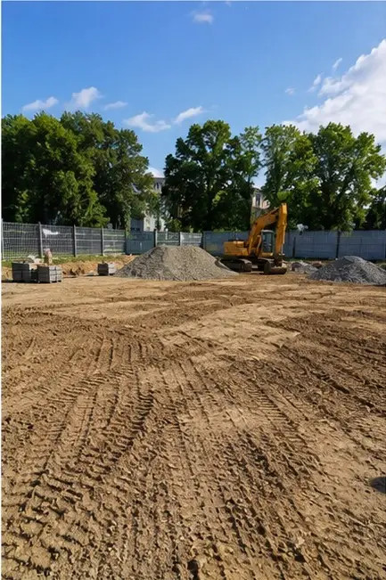 | 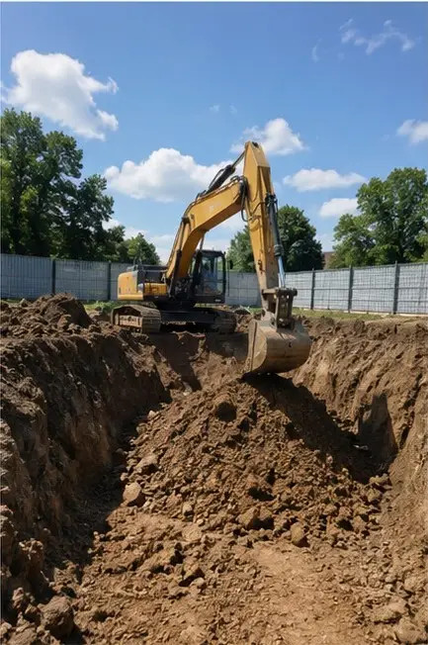
Kuva №1 Työmaan valmistelutyöt valmiina ennen rakentamisen aloittamista | Kuva №2 Kaivutyöt suoritettu projektin vaatimusten mukaisesti
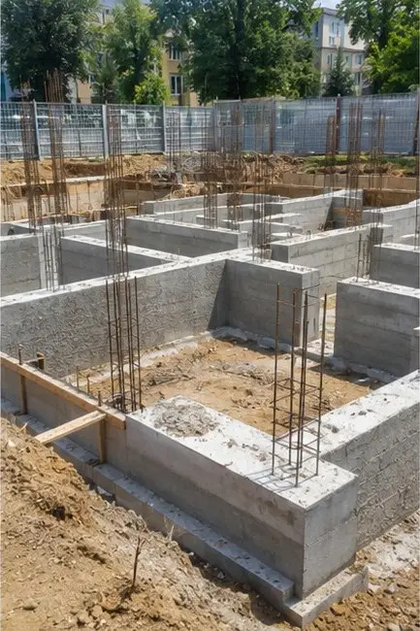 | 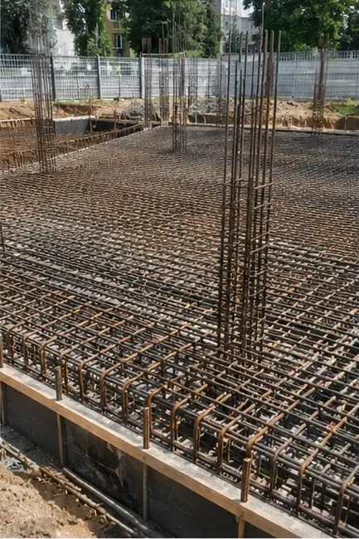
Kuva №3 Perustusten rakentaminen käynnissä | Kuva №4 Raudoituksen asennus valmis ennen betonivalua
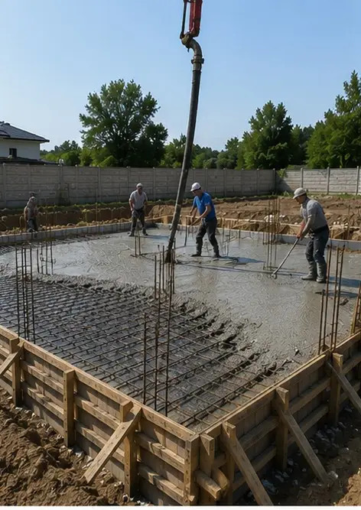 | 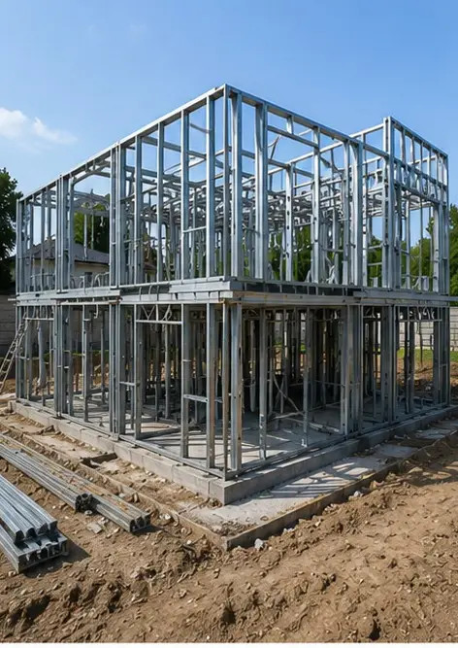
Kuva №5 Betonivalutyöt suoritettu perustuselementeille | Kuva №6 Runkorakenteen kokoaminen käynnissä
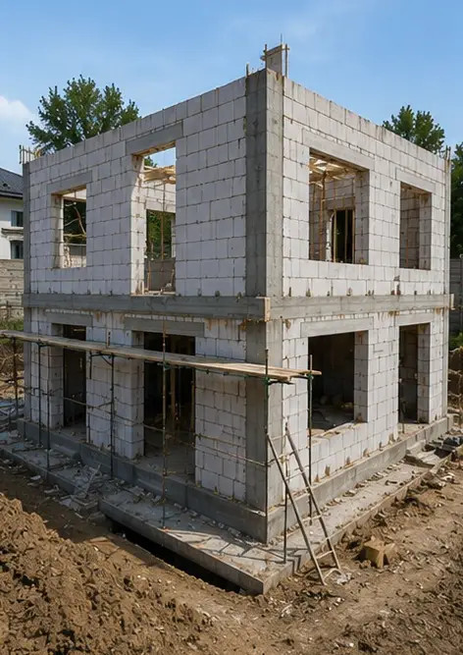 | 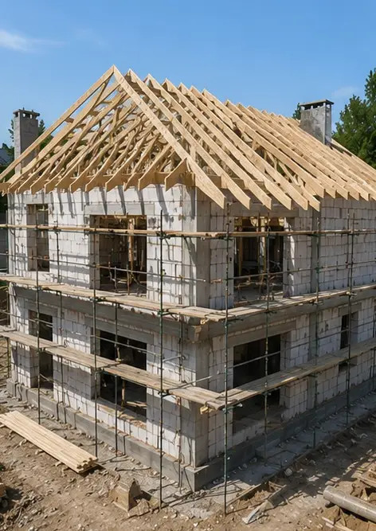
Kuva №7 Ulkoseinien rakentaminen valmis rakennusosiolle | Kuva №8 Katon asennustyöt valmiit
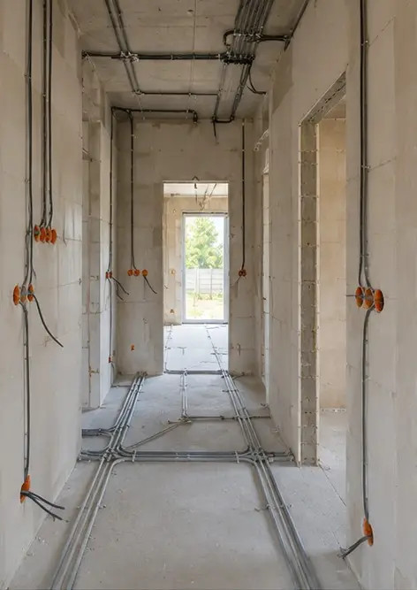 | 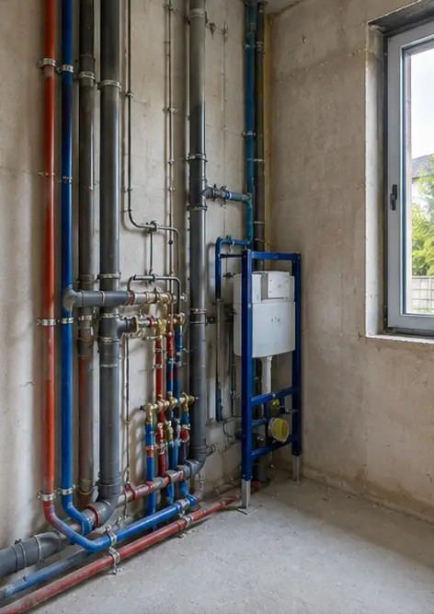
Kuva №9 Sähköjärjestelmien asennus käynnissä | Kuva №10 Putkistojärjestelmien asennus valmis määrätyillä alueilla
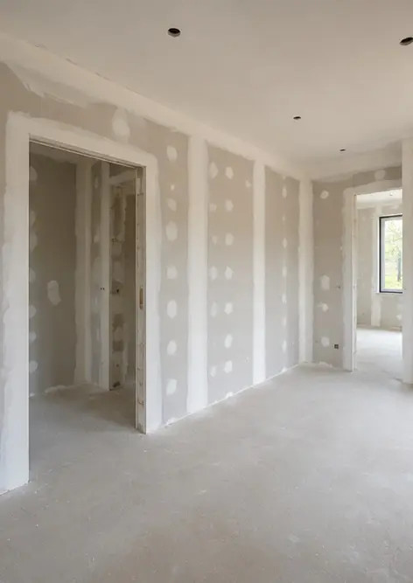 | 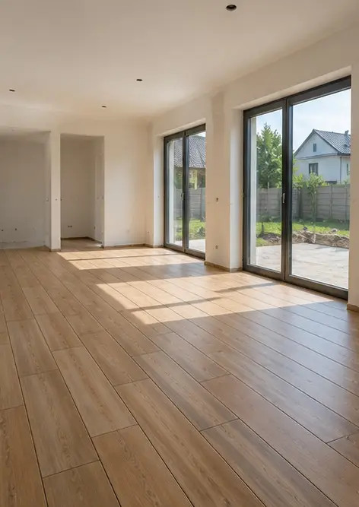
Kuva №11 Sisäseinien viimeistelytyöt käynnissä | Kuva №12 Lattian asennus valmis projektin spesifikaatioiden mukaisesti
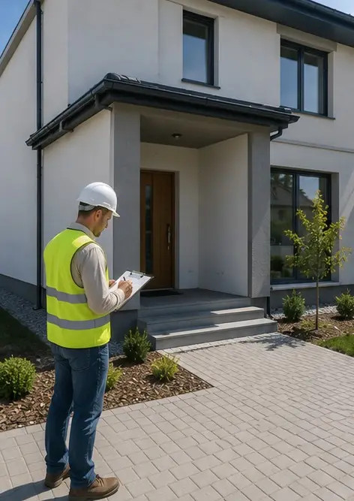 | 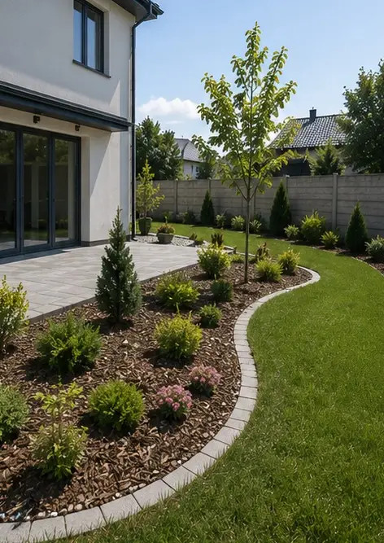
Kuva №13 Valmiiden rakennustöiden lopputarkastus | Kuva №14 Ulkoalueiden viimeistely valmis laitoksen ympärillä
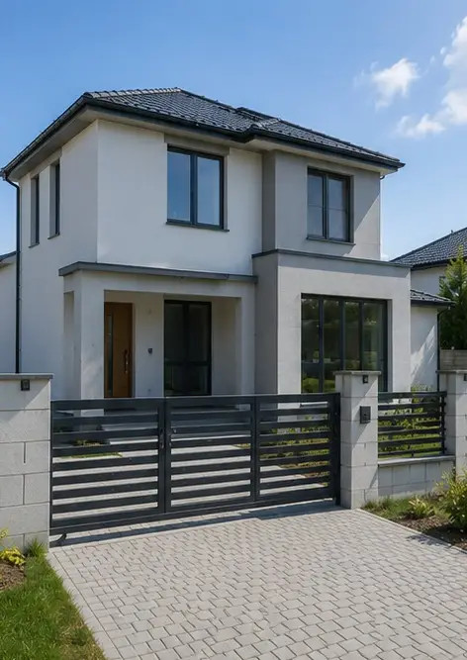 | 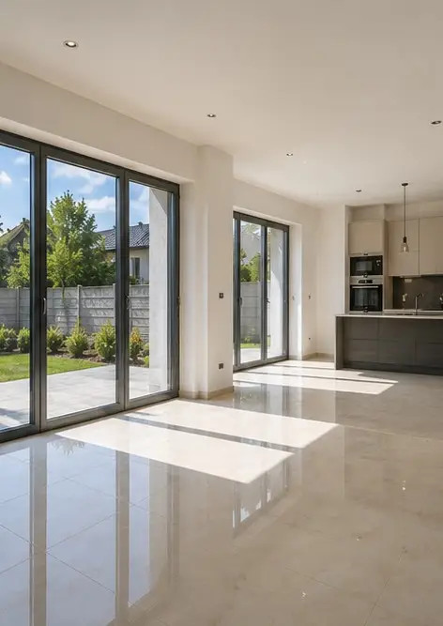
Kuva №15 Valmis rakennuksen ulkoasu rakentamisen jälkeen | Kuva №16 Valmis sisätila käyttövalmiina

Luo oma valokuvaraporttisi verkossa

Käytä Photo Reportsia luodaksesi jäsenneltyjä PDF- ja Word-valokuvaraportteja, joissa on asettelut, kuvatekstit ja vientityökalut.

• Automaattiset sivuasettelut
• Vienti PDF- ja DOCX-muotoon
• Kuvien tekstitykset ja kommentit
• Ennen-jälkeen-raportit
• Tarkastus- ja huoltoraportit
https://photo-reports.online

